|  |  |
| --- | --- |
| **CÔNG TY CỔ PHẦN**  **CUNG ỨNG NGUỒN NHÂN LỰC HR** | **CỘNG HÒA XÃ HỘI CHỦ NGHĨA VIỆT NAM**  **Độc lập – Tự do – Hạnh phúc** |
| Số: 05/QC-HR | *Thừa Thiên Huế, ngày 31 tháng 05 năm 2024* |

**QUY CHẾ HOẠT ĐỘNG**

**WEBSITE CUNG CẤP DỊCH VỤ THƯƠNG MẠI ĐIỆN TỬ TIMVIECSIEUNHANH.VN**

**I. NGUYÊN TẮC CHUNG**

Sàn giao dịch TMĐT Timviecsieunhanh.vn do Công ty cổ phần Cung ứng nguồn nhân lực HR thực hiện hoạt động và vận hành. Thành viên trên sàn giao dịch (gồm có Người tìm việc/ứng viên và Nhà tuyển dụng) là các thương nhân, tổ chức, cá nhân có hoạt động thương mại hợp pháp được Timviecsieunhanh.vn chính thức công nhận và được phép sử dụng dịch vụ do Sàn giao dịch thương mại điện tử và các bên liên quan cung cấp.

Nguyên tắc này áp dụng cho tất cả các thành viên đăng ký sử dụng, tham gia đăng tin tuyển dụng hoặc tìm việc làm được thực hiện trên Sàn giao dịch thương mại điện tử Timviecsieunhanh.vn.

Các thương nhân, tổ chức, cá nhân tham gia sàn giao dịch tại Sàn giao dịch thương mại điện tử Timviecsieunhanh.vn tự do thỏa thuận trên cơ sở tôn trọng quyền và lợi ích hợp pháp của các bên tham gia hoạt động tuyển dụng thông qua hợp đồng, không trái với quy định của pháp luật.

Tin tuyển dụng/việc làm được đăng tải trên Sàn giao dịch thương mại điện tử Timviecsieunhanh.vn phải đáp ứng đầy đủ các quy định của pháp luật có liên quan, không thuộc các trường hợp cấm theo quy định của pháp luật.

Hoạt động đăng tin tuyển dụng qua Sàn giao dịch thương mại điện tử Timviecsieunhanh.vn phải được thực hiện công khai, minh bạch, đảm bảo quyền lợi của người cần tìm việc làm.

Tất cả các nội dung trong Quy định này phải tuân thủ theo hệ thống pháp luật hiện hành. Thành viên khi tham gia Sàn giao dịch thương mại điện tử Timviecsieunhanh.vn phải tự tìm hiểu trách nhiệm pháp lý của mình đối với quy định pháp luật Việt Nam hiện hành và cam kết thực hiện đúng những nội dung trong Quy chế của Sàn giao dịch thương mại điện tử Timviecsieunhanh.vn.

Sàn giao dịch thương mại điện tử Timviecsieunhanh.vn có quyền thay đổi, chỉnh sửa, thêm hoặc lược bỏ bất kỳ phần nào về Điều khoản và Điều kiện trong nội dung Quy chế này, vào bất cứ lúc nào. Các thay đổi có hiệu lực ngay khi được đăng trên trang web mà không cần thông báo trước. Thành viên vui lòng kiểm tra các điều kiện này để cập nhật các thay đổi. Khi bạn tiếp tục sử dụng trang web sau khi các thay đổi về Điều khoản và Điều kiện được đăng tải, có nghĩa là bạn chấp nhận với những thay đổi đó.

**II. QUY ĐỊNH CHUNG**

Website <https://timviecsieunhanh.vn>: Là sàn giao dịch thương mại điện tử, cung cấp nền tảng online để Nhà tuyển dụng đăng tải Tin tuyển dụng và Người tìm việc tìm kiếm tham khảo Tin tuyển dụng và nộp hồ sơ online cho Nhà tuyển dụng.

**Định nghĩa chung:**

**Tin tuyển dụng:** là thông tin việc làm bao gồm nhưng không giới hạn về vị trí công việc cần tuyển, mức lương, địa điểm làm việc, mô tả yêu cầu công việc mà Nhà tuyển dụng đăng tải trên website <https://timviecsieunhanh.vn> nhằm tìm kiếm ứng viên phù hợp.

**Nhà tuyển dụng:** là thương nhân, tổ chức, cá nhân có nhu cầu sử dụng dịch vụ của Timviecsieunhanh.vn bao gồm: đăng tin tuyển dụng trực tuyến, đăng tin giới thiệu công ty, tìm hồ sơ ứng viên.

**Người tìm việc/ứng viên:** là cá nhân có nhu cầu tìm hiểu thông tin việc làm và tạo hồ sơ trực tuyến dành để nộp ứng tuyển vào công việc yêu thích hoặc mong muốn được đăng trên website Timviecsieunhanh.vn. Người tìm việc có quyền đăng ký tài khoản hoặc không cần đăng ký.

**Thành viên/người dùng:** là bao gồm cả nhà tuyển dụng và người tìm việc/ứng viên đăng ký sử dụng trang web Timviecsieunhanh.vn.

Thành viên tham gia giao dịch trên Sàn giao dịch Timviecsieunhanh.vn là thương nhân, tổ chức, cá nhân có nhu cầu đăng tin tuyển dụng hoặc tìm việc làm trên website Timviecsieunhanh.vn.

Thành viên phải đăng ký và cần cung cấp các thông tin cá nhân có liên quan, được Ban quản lý sàn giao dịch TMĐT Timviecsieunhanh.vn chính thức công nhận và được phép sử dụng dịch vụ của sàn giao dịch TMĐT Timviecsieunhanh.vn.

Khi bạn đăng ký là thành viên của Timviecsieunhanh.vn, thành viên hiểu rằng:

+ Thành viên có thể tạo một tài khoản cá nhân của mình để sử dụng.

+ Thành viên có thể đăng tin tuyển dụng theo đúng quy chuẩn, cam kết của thành viên hợp pháp đã công bố trên sàn.

**Sản phẩm:** là tin đăng tuyển của nhà tuyển dụng.

Nội dung bản Quy chế này tuân thủ theo các quy định hiện hành của Việt Nam. Thành viên khi tham gia vào Sàn giao dịch thương mại điện tử Timviecsieunhanh.vn phải tự tìm hiểu trách nhiệm pháp lý của mình đối với luật pháp hiện hành của Việt Nam và cam kết thực hiện đúng những nội dung trong Quy chế của Sàn giao dịch thương mại điện tử Timviecsieunhanh.vn.

**III. QUY TRÌNH GIAO DỊCH**

**1. Quy trình dành cho Nhà tuyển dụng**

**Bước 1: Đăng ký**

Nhà tuyển dụng tạo tài khoản đăng nhập trên website [https://timviecsieunhanh.vn](https://tuyendunghue.vn) của mình bằng cách truy cập vào mục Đăng ký dành cho Nhà tuyển dụng tại trang chủ của website [https://timviecsieunhanh.vn](https://tuyendunghue.vn), điền đầy đủ thông tin theo trường có sẵn như: Tài khoản (email/số điện thoại), Mật khẩu, Họ và tên, như hình bên dưới:

*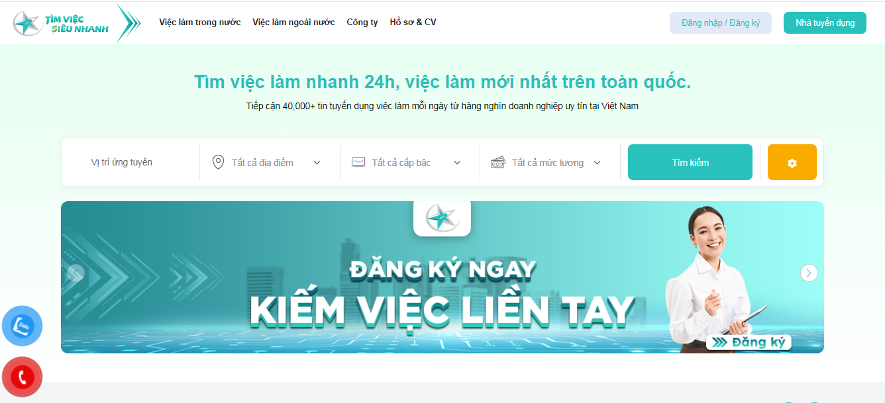*

*Giao diện trang chủ hệ thống*

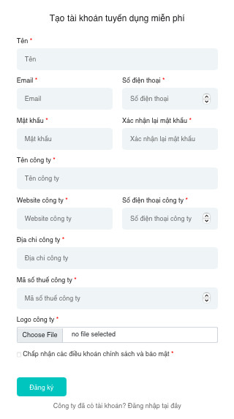

*Giao diện đăng ký tài khoản*

**Bước 2: Đăng nhập**

Nhà tuyển dụng sử dụng tài khoản đã đăng ký để đăng nhập vào website [https://timviecsieunhanh.vn](https://tuyendunghue.vn) như hình bên dưới:

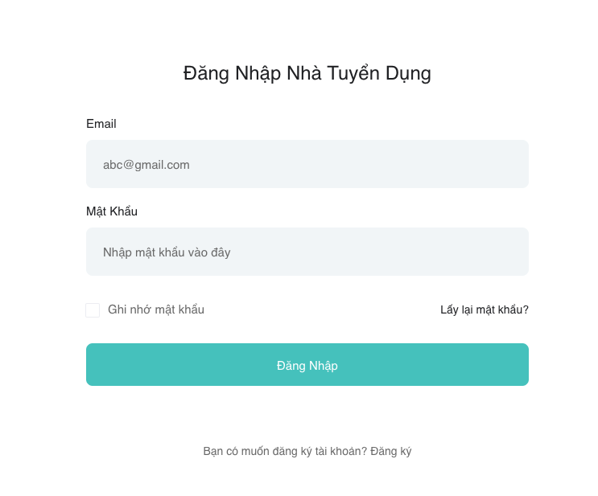

*Giao diện đăng nhập hệ thống dành cho nhà tuyển dụng*

**Bước 3: Các chức năng chính cho nhà tuyển dụng**

- Quản lý tin tuyển dụng

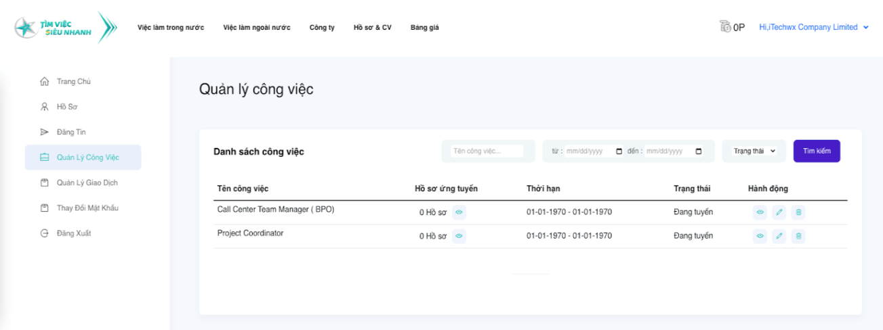

*Giao diện quản lý tin tuyển dụng*

- Quản lý hồ sơ ứng tuyển: xem các hồ sơ ứng viên đã nộp trước đây

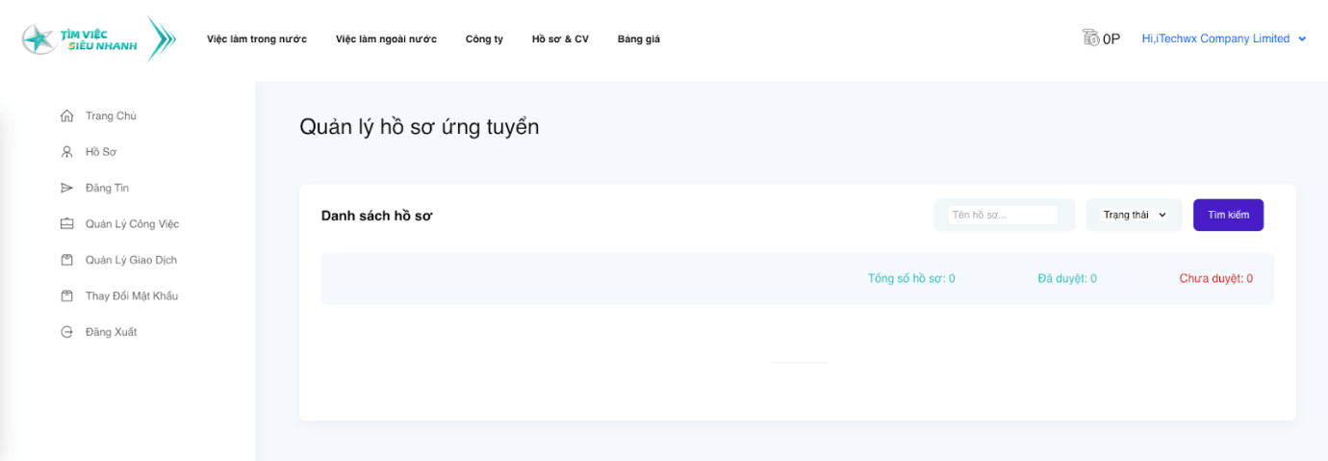

*Giao diện quản lý hồ sơ ứng tuyển*

**Bước 4: Đăng tin tuyển dụng**

Sau khi đã có các nội dung cần tuyển dụng, nhà tuyển dụng khởi tạo một nội dung tuyển dụng bằng nút thêm bài tuyển dụng trong trang quản lý, nhập các đầy đủ các nội dung đã cài đặt sẵn để được hiển thị tốt nhất. Mỗi nhà tuyển dụng có thể đăng nhiều bài tuyển dụng.

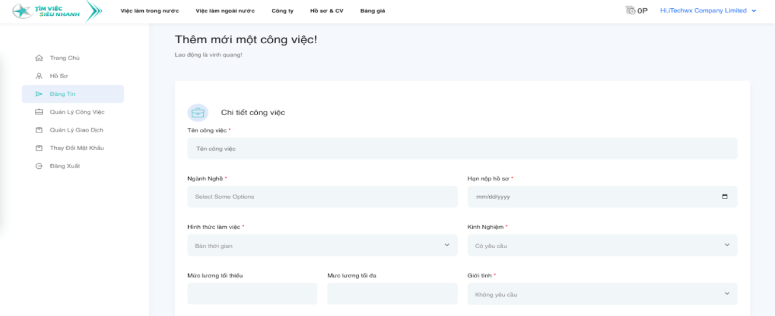

*Giao diện thêm công việc đang tuyển*

**Bước 5: Tìm kiếm hồ sơ ứng viên**

Ở mục ứng viên, nhà tuyển dụng có thể xem được danh sách các ứng viên đã ứng tuyển. Mỗi liệt kê ứng với 1 ứng viên ứng tuyển vào vị trí mà nhà tuyển dụng đã đăng tải.

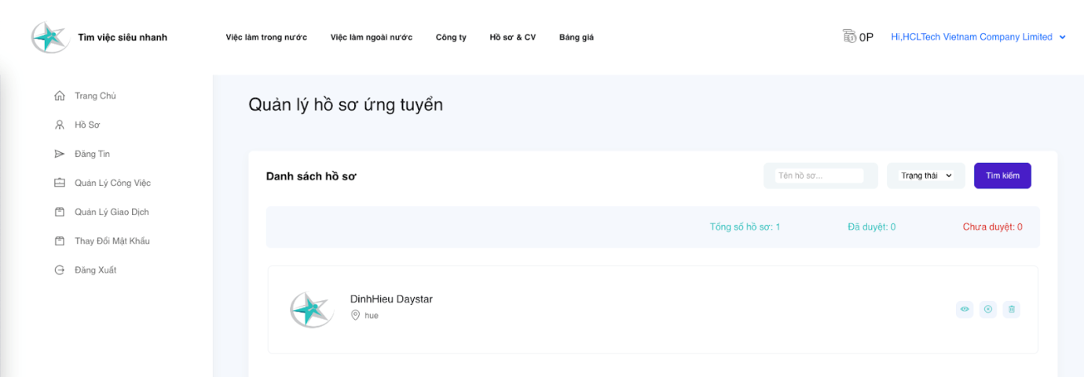

*Giao diện danh sách ứng viên đã ứng tuyển*

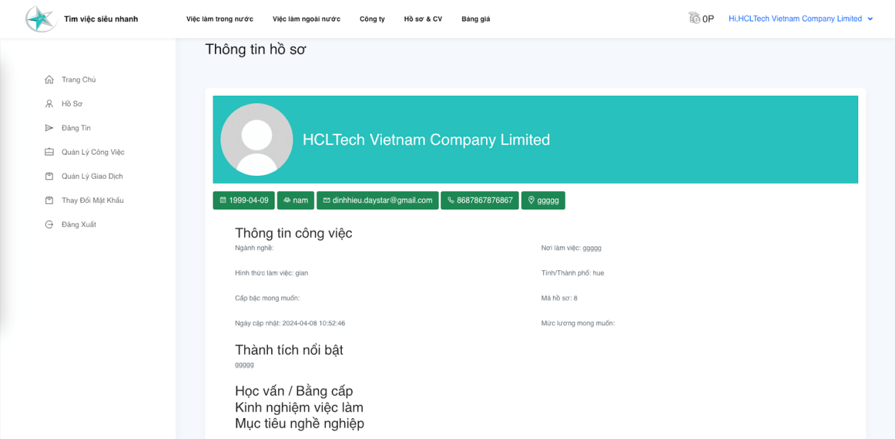

*Giao diện thông tin chi tiết ứng viên*

**2. Quy trình dành cho Người tìm việc**

Khi Người tìm việc có nhu cầu ứng tuyển vào vị trí công việc trên website [https://timviecsieunhanh.vn](https://tuyendunghue.vn), người tìm việc cần thực hiện theo các bước sau đây:

**Bước 1: Đăng ký**

Người tìm việc tạo tài khoản đăng nhập trên website [https://timviecsieunhanh.vn](https://tuyendunghue.vn) của mình bằng cách truy cập vào mục Đăng ký dành cho Người tìm việc tại trang chủ của website [https://timviecsieunhanh.vn](https://tuyendunghue.vn), điền đầy đủ thông tin theo trường có sẵn như: Tài khoản (email/số điện thoại), Mật khẩu, Họ và tên, như hình bên dưới:

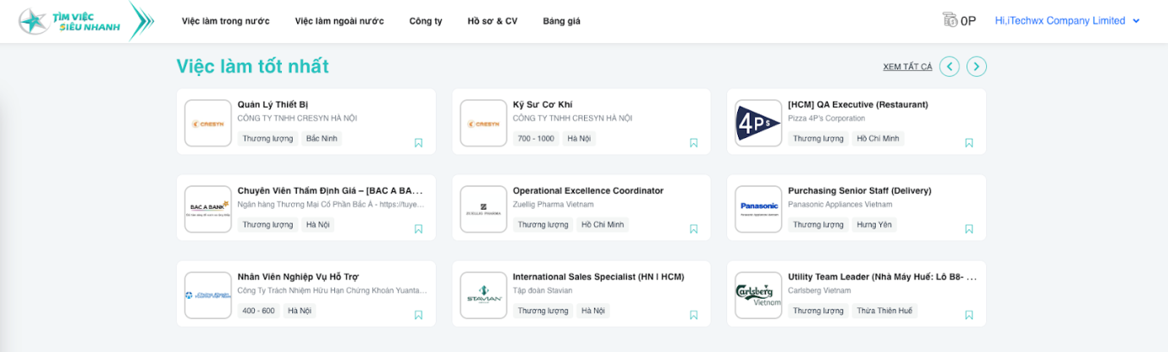

*Giao diện trang chủ hệ thống*

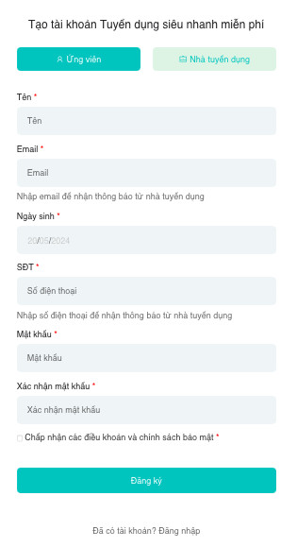

*Giao diện đăng ký tài khoản*

**Bước 2: Đăng nhập**

Người tìm việc sử dụng tài khoản đã đăng ký tại Bước 1 để đăng nhập vào website [https://timviecsieunhanh.vn](https://tuyendunghue.vn) hoặc có thể sử dụng tài khoản facebook/gmail để đăng nhập như hình bên dưới:

**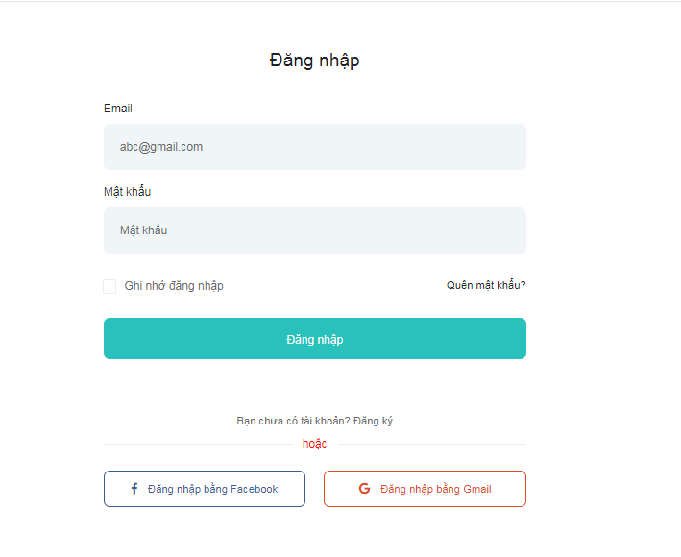**

*Giao diện đăng nhập hệ thống dành cho Người tìm việc*

**Bước 3: Tạo hồ sơ (CV) cho người tìm việc**

Sau khi đã đăng nhập vào hệ thống, người sử dụng có thể cấu hình thông tin cá nhân của người tìm việc ở mục hồ sơ ứng viên.

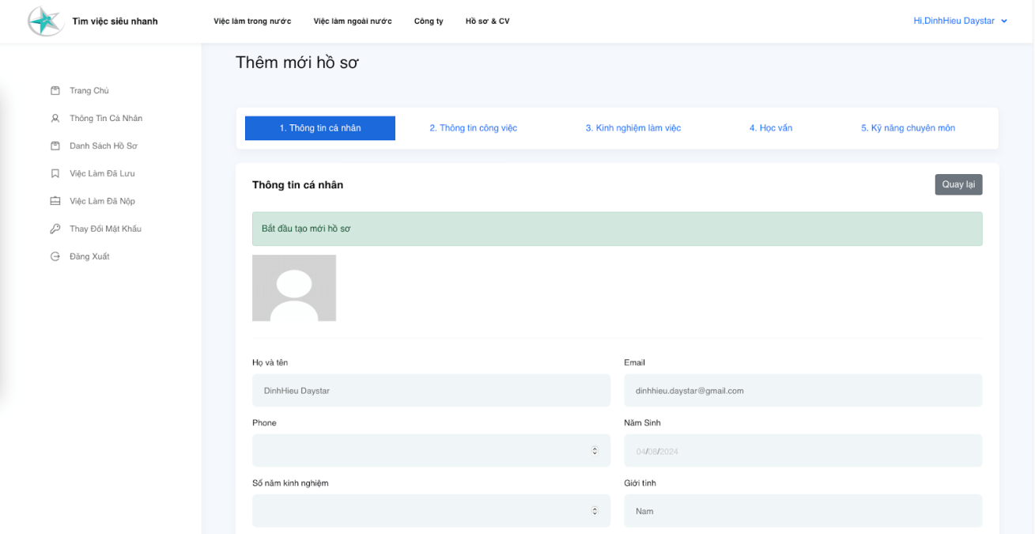

*Giao diện danh sách cấu hình thông tin ứng tuyển*

Nội dung đã cấu hình trong hồ sơ ứng viên sẽ là nội dung mà nhà tuyển dụng sẽ nhận được khi người ứng tuyển xác nhận ứng tuyển vào công việc đã chọn.

**Bước 4: Nộp hồ sơ trực tuyến**

Người tìm việc tìm hiểu các bài đăng tuyển dụng trên giao diện chính.

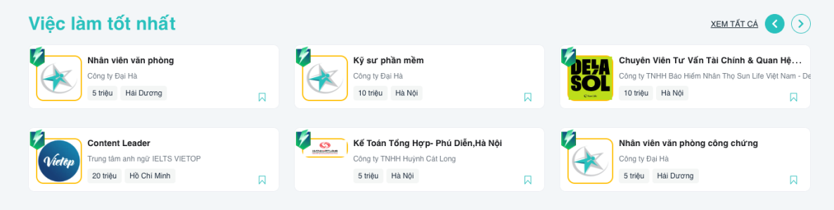

*Giao diện danh sách các công việc*

Mỗi bài viết trên giao diện chính tương ứng với 1 nội dung thông tin đăng tuyển của nhà tuyển dụng.

Sau khi tìm được công việc, người dùng sử dụng tài khoản đã đăng nhập vào hệ thống của trang đăng tuyển nhấn nút ứng tuyển sẽ tiến hành gửi các thông tin cá nhân của người sử dụng cho nhà tuyển dụng.

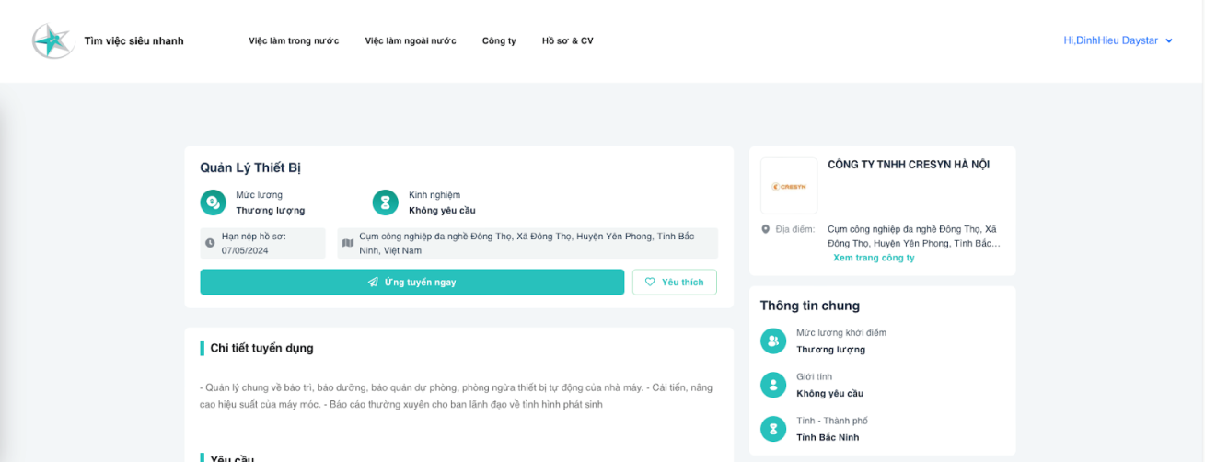

*Hộp thoại đăng nhập website*

**3. Quy trình dành cho Ban quản trị webiste**

Link đăng nhập vào hệ thống của tài khoản quản trị: timviecsieunhanh.vn/admin

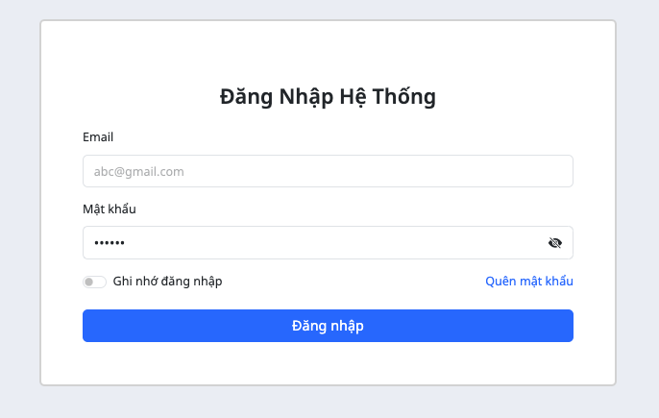

*Hộp thoại đăng nhập website*

Trong tài khoản quản trị viên, có thể quản trị các nội dung được hiển thị ngoài giao diện chính của trang web:

# IMG_258

# *Tổng quan của tài khoản quản trị viên*

# Ngoài việc quản trị tổng quan về hệ thống các chỉ số của website. Quản trị viên có thể quản lý các Tài khoản của Người mua (Người tìm việc) và Người bán (Nhà tuyển dụng) cũng như cấu hình các cài đặt cơ bản của website, như sau:

# Screen Shot 2024-05-13 at 09.55.43

# *Giao diện Quản lý Hệ thống (các bài đăng nội bộ, các tiện ích miễn phí, quản lý giao dịch của Người bán là Nhà tuyển dụng,...)*

# Screen Shot 2024-05-13 at 09.58.52

# *Quản lý Tài khoản người mua (Người có nhu cầu tìm việc)*

# *Screen Shot 2024-05-13 at 09.59.51*

# Screen Shot 2024-05-13 at 10.00.07

# *Quản lý Tài khoản Người bán (Nhà tuyển dụng) và các Tin đăng tuyển*

**4. Quy trình vận chuyển, giao nhận:**

Do đặc thù Timviecsieunhanh.vn là website cho phép Nhà tuyển dụng và Người tìm việc đăng tải những thông tin liên quan đến công việc cần tuyển hoặc giới thiệu những khả năng làm việc của bản thân, nên Công ty không có chính sách giao nhận, vận chuyển. Việc tuyển dụng, giao dịch là hoàn toàn dựa trên việc đàm phán giữa nhà tuyển dụng và người tìm việc qua các hình thức như: Phỏng vấn, thi tuyển, gọi điện…

**5. Quy trình xác nhận/hủy đơn hàng:**

* **Quy trình xác nhận và hủy việc ứng tuyển của người tìm việc/ứng viên**

*\* Quy trình xác nhận việc nộp CV ứng tuyển của người tìm việc/ứng viên:*

Bước 1: Người tìm việc bấm “Ứng tuyển ngay” để nộp CV ứng tuyển online vào vị trí công việc trong Tin tuyển dụng đã chọn.

Bước 2: CV của Người tìm việc được dẫn đến hệ thống lưu trữ của Công ty.

Bước 3: Công ty gửi thông báo và CV của người tìm việc cho Nhà tuyển dụng đăng tin tuyển dụng đó. Nhà tuyển dụng xem xét nội dung CV nhận được để đánh giá mức độ phù hợp của người tìm việc với vị trí công việc cần tuyển.

Bước 4: Nếu nhận thấy người tìm việc/ứng viên có thể phù hợp với yêu cầu công việc, Nhà tuyển dụng xác nhận việc nộp CV ứng tuyển của Người tìm việc và đặt lịch phỏng vấn theo thông tin (số điện thoại, email) liên hệ của Người tìm việc trong CV.

*\* Quy trình hủy việc ứng tuyển của Người tìm việc/ứng viên:* Trường hợp nhận thấy CV của người tìm việc/ứng viên không phù hợp với yêu cầu công việc thì Nhà tuyển dụng không liên hệ với Người tìm việc/ứng viên. Đồng thời, Nhà tuyển dụng sẽ không hủy việc ứng tuyển của ứng viên.

* **Quy trình xác nhận và hủy đơn hàng đối với nhà tuyển dụng**

*\* Quy trình xác nhận đơn hàng (tin đăng) của nhà tuyển dụng:*

Bước 1: Nhà tuyển dụng khởi tạo nội dung tuyển dụng bằng nút thêm bài tuyển dụng trong trang quản lý.

Bước 2: Nhà tuyển dụng xem danh sách các ứng viên đã ứng tuyển và thông tin chi tiết của ứng viên.

Bước 3: Nếu nhận thấy Người tìm việc/ứng viên phù hợp với yêu cầu công việc, Nhà tuyển dụng xác nhận việc nộp CV ứng tuyển của Người tìm việc và đặt lịch phỏng vấn theo thông tin (số điện thoại, email) liên hệ của Người tìm việc trong CV.

*\* Quy trình hủy đơn hàng (tin đăng) của Người tìm việc/ứng viên:*

Bước 1: Nhà tuyển dụng vào phần quản lý tin đăng tuyển

Bước 2: Nhà tuyển dụng thực hiện thao tác hủy đối với tin đăng tuyển.

**6. Quy trình bảo hành**

Timviecsieunhanh.vn áp dụng chính sách bảo hành dịch vụ cho thành viên là nhà tuyển dụng khi sử dụng gói dịch vụ đăng tin của Timviecsieunhanh.vn. Thời gian sử dụng gói dịch vụ là 30 ngày, kể từ ngày mua gói dịch vụ thành công. Đồng thời, thời gian sử dụng sẽ hiển thị trực tiếp trên tài khoản của Nhà tuyển dụng.

Trong quá trình sử dụng dịch vụ, Nhà tuyển dụng phát hiện bất kỳ thông tin nào không đúng với các điều khoản mà hai bên đã thỏa thuận hoặc không đúng với thông tin dịch vụ mà Timviecsieunhanh đăng lên website, Sàn sẽ kiểm tra và điều chỉnh lại gói dịch vụ về lại đúng thời gian ban đầu của gói dịch vụ mà Nhà tuyển dụng đã sử dụng.

**7. Quy trình giải quyết khiếu nại, tranh chấp**

Khi phát sinh tranh chấp, Công ty cổ phần Cung ứng nguồn nhân lực HR đề cao giải pháp thương lượng, hòa giải giữa các bên nhằm duy trì sự tin cậy của thành viên vào chất lượng dịch vụ của Công ty và thực hiện theo các bước sau:

+ Bước 1: Thành viên phản ánh về dịch vụ website cung cấp, trả thông tin đăng tải về việc làm không chính xác... qua email: [info@timviecsieunhanh.vn](mailto:info@tuyendunghue.vn).

+ Bước 2: Bộ phận Chăm Sóc Khách Hàng hoặc Bộ phận Kinh doanh của Công ty sẽ tiếp nhận các phản ánh của thành viên. Các Bộ phận này chủ động giải quyết nhanh chóng và trả lời kết quả giải quyết các khiếu nại trên cơ sở các Chính sách mà Công ty đã công bố.

+ Bước 3: Tùy theo mức độ sai phạm Công ty sẽ đưa ra biện pháp xử lý phù hợp. Trong trường hợp hai bên không đi đến được tiếng nói chung qua thương lượng, Công ty sẽ đưa vụ việc này ra cơ quan nhà nước có thẩm quyền để giải quyết theo pháp luật. Timviecsieunhanh.vn có trách nhiệm tiếp nhận khiếu nại và hỗ trợ người tìm việc hoặc người tuyển dụng liên quan đến các nội dung công việc đăng tải trên website [https://timviecsieunhanh.vn](https://tuyendunghue.vn).

Thời gian giải quyết khiếu nại trong vòng 3 ngày kể từ ngày nhận được khiếu nại.

**Gửi khiếu nại tại địa chỉ:**

**Công ty cổ phần Cung ứng nguồn nhân lực HR**

**Địa chỉ:** Lô CM2 – 03A, Khu đô thị Eco Garden, phường Thủy Vân, thành phố Huế, tỉnh Thừa Thiên Huế

**Hotline:** 0234.3888333

Timviecsieunhanh.vn tôn trọng và nghiêm túc thực hiện các quy định của pháp luật về bảo vệ quyền lợi của người tìm việc. Vì vậy, đề nghị Nhà tuyển dụng đăng tin tuyển dụng trên sàn cung cấp đầy đủ, chính xác, trung thực và chi tiết các thông tin liên quan đến nội dung công việc. Mọi hành vi lừa đảo, gian lận đều bị lên án và phải chịu hoàn toàn trách nhiệm trước pháp luật.

Các bên bao gồm người tìm việc, nhà tuyển dụng sẽ phải có vai trò trách nhiệm trong việc tích cực giải quyết vấn đề. Đối với nhà tuyển dụng cần có trách nhiệm cung cấp văn bản giấy tờ chứng thực thông tin liên quan đến sự việc đang gây mâu thuẫu với người tìm việc. Đối với Timviecsieunhanh.vn sẽ có trách cung cấp những thông tin liên quan đến người tìm việc và người tuyển dụng nếu được một trong hai bên (liên quan đến tranh chấp đó) yêu cầu.

Sau khi người tìm việc, nhà tuyển dụng đã giải quyết xong tranh chấp phải có trách nhiệm báo lại cho ban quản trị Timviecsieunhanh.vn. Trong trường hợp giao dịch phát sinh mâu thuẫn mà lỗi thuộc về nhà tuyển dụng: Timviecsieunhanh.vn sẽ có biện pháp cảnh cáo, khóa tài khoản hoặc chuyển cho cơ quan pháp luật có thẩm quyền tùy theo mức độ của sai phạm. Timviecsieunhanh.vn sẽ chấm dứt và gỡ bỏ toàn bộ tin bài về nội dung công việc của người tuyển dụng đó trên Timviecsieunhanh.vn.

Nếu thông qua hình thức thỏa thuận mà vẫn không thể giải quyết được mâu thuẫn phát sinh từ giao dịch giữa hai bên người tìm việc, nhà tuyển dụng, thì một trong hai bên sẽ có quyền nhờ đến cơ quan pháp luật có thẩm quyền can thiệp nhằm đảm bảo lợi ích hợp pháp của các bên.

**IV. QUY TRÌNH THANH TOÁN**

**1. Quy trình thanh toán giữa người mua (Người tìm việc) và người bán (Nhà tuyển dụng)**

- Do sàn giao dịch thương mại điện tử Timviecsieunhanh.vn là sàn giao dịch điện tử về việc làm và ứng viên được đăng CV cũng như ứng tuyển miễn phí các việc làm trên website. Vì vậy, ban quản trị Timviecsieunhanh.vn sẽ không đưa ra bất kỳ quy định nào về thanh toán giữa ứng viên và nhà tuyển dụng và cũng không chịu trách nhiệm về các thông tin thanh toán phát sinh giữa người tìm việc và nhà tuyển dụng. Trường hợp giữa ứng viên và nhà tuyển dụng nếu có phát sinh về chi phí nào đó sẽ do hai bên tự thỏa thuận với nhau.

**2. Quy trình thanh toán dành cho Người tìm việc và Ban quản trị webiste:** Không có vì Người tìm việc không bị tính phí.

**3. Quy trình thanh toán giữa Nhà tuyển dụng với Ban quản trị website**

## Nhà tuyển dụng cung cấp thông tin đầy đủ và sẽ thanh toán theo nội dung đã ký kết trong hợp đồng giữa sàn và nhà tuyển dụng, thanh toán bằng hình thức chuyển khoản qua tài khoản ngân hàng của Công ty cổ phần Cung ứng nguồn nhân lực HR (hình thức thanh toán ngoài trực tuyến).

## Ngoài chức năng đăng tin cơ bản không tính phí, Nhà tuyển dụng cần mua gói dịch vụ được cung cấp bởi Timviecsieunhanh.vn để có thể sử dụng các dịch vụ nâng cao như: đăng tin hot, tin tuyển gấp,…

## Quy trình mua gói dịch vụ như sau:

+ Nhà tuyển dụng có thể tạo yêu cầu nạp tiền sau khi chuyển tiền ở mục quản lý giao dịch.

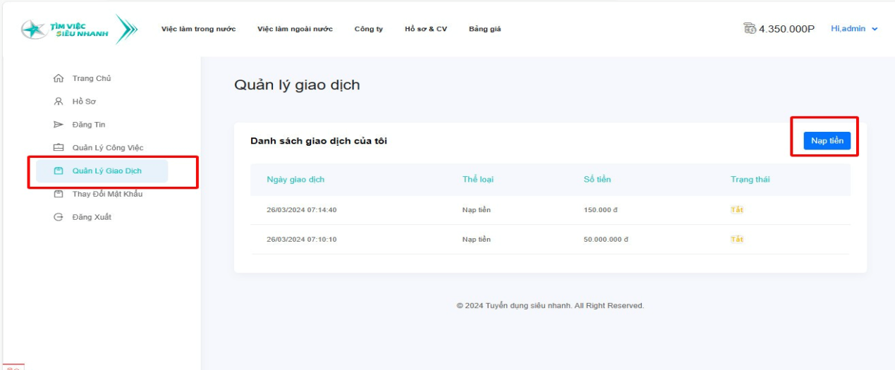

*Giao diện danh sách giao dịch của nhà tuyển dụng*

- Sau khi tạo yêu cầu nạp tiền, nhà tuyển dụng thực hiện chuyển số tiền tương ứng vào tài khoản của Công ty:

+ Tên tài khoản: CÔNG TY CỔ PHẦN CUNG ỨNG NGUỒN NHÂN LỰC HR;

+ Số tài khoản: 3301729747

+ Ngân hàng: Ngân hàng TMCP Kỹ thương Việt Nam (Techcombank) – chi nhánh Huế.

- Khi nhận được tiền vào tài khoản, quản trị viên của website sẽ xác nhận lệnh nạp tiền của nhà tuyển dụng đã yêu cầu trước đó.

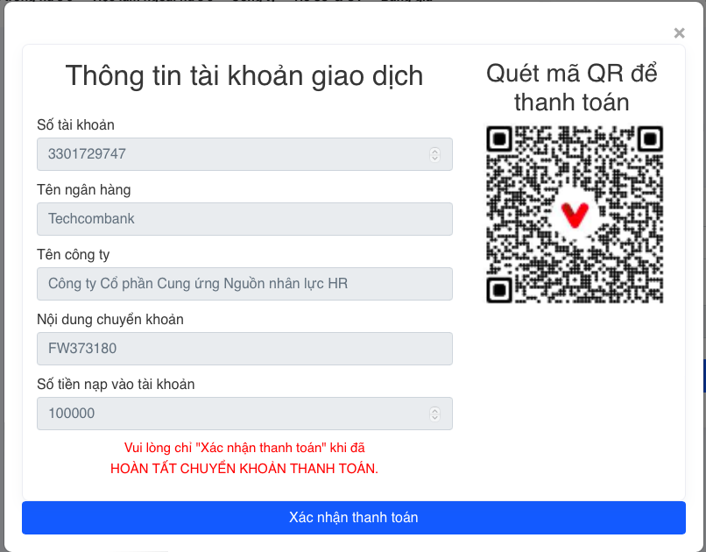

*Giao diện giao dịch nạp tiền vào tài khoản*

- Số tiền sau khi đã được hệ thống xác nhận thành công, sẽ hiển thị trên thanh công cụ của tài khoản nhà tuyển dụng. Giá trị quy đổi hiển thị trong hệ thống: 1VNĐ = 1P

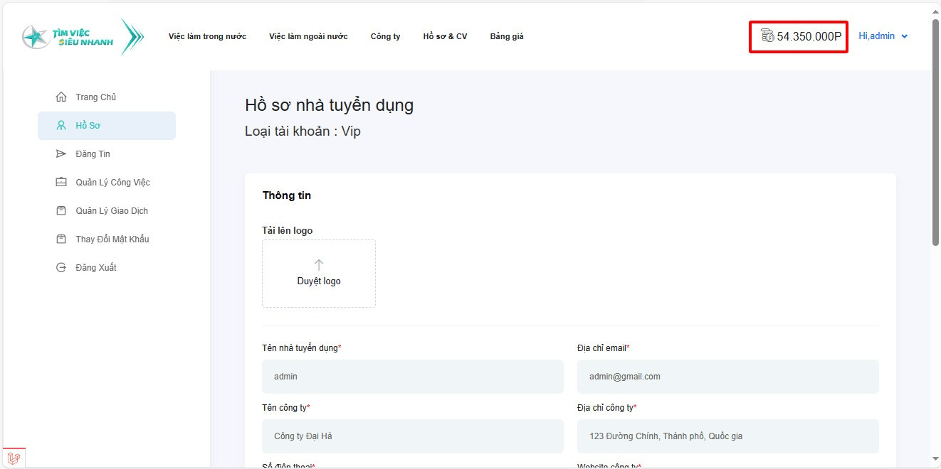

*Giao diện số tiền nạp vào được hiển thị theo giá trị quy đổi*

- Với số tiền đang có trong tài khoản, nhà tuyển dụng có thể sử dụng mua các gói đăng tin trong hệ thống của trang web.

*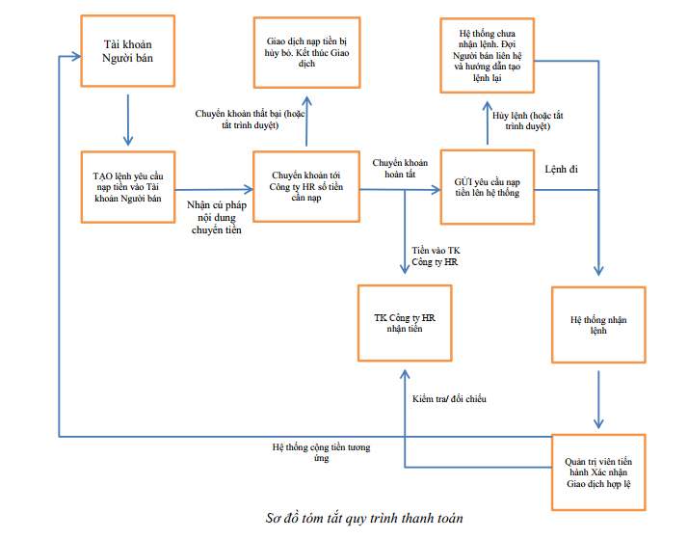*

**V. ĐẢM BẢO AN TOÀN GIAO DỊCH**

Công ty cam kết không ngừng nỗ lực xây dựng một môi trường giao dịch tiện lợi nhưng cũng an toàn cho Người dùng. Tuy nhiên, người dùng cần chủ động phòng ngừa bảo vệ chính mình với các lưu ý sau:

Nhà tuyển dụng phải cung cấp thông tin đầy đủ về đối tượng đăng tin (tên, địa chỉ, số điện thoại, email);

Người tìm việc trực tiếp liên hệ lại với Nhà tuyển dụng để xác nhận lại những thông tin được đăng tải tại Timviecsieunhanh.vn có chính xác không;

Trong trường hợp Nhà tuyển dụng yêu cầu bạn phải chuyển một khoản tiền trước khi nộp hồ sơ. Người tìm việc phải thận trọng, tìm hiểu những thông tin liên quan đến Nhà tuyển dụng, không loại trừ việc đến tận nơi tuyển dụng (nếu có thể) trước khi đưa ra quyết định. Timviecsieunhanh.vn không chịu trách nhiệm về những thiệt hại hay rủi ro thành viên có thể gánh chịu khi chưa tìm hiểu các điều kiện liên quan đến công việc đăng tải;

Người tìm việc tuyệt đối không sử dụng bất kỳ chương trình, công cụ hay hình thức nào khác để can thiệp vào hệ thống hay làm thay đổi cấu trúc dữ liệu. Nghiêm cấm việc phát tán, truyền bá hay cổ vũ cho bất kỳ hoạt động nào nhằm can thiệp, phá hoại hay xâm hệ thống website. Mọi vi phạm sẽ bị xử lý theo Quy chế và quy định của pháp luật.

**VI. CHÍNH SÁCH BẢO VỆ THÔNG TIN CÁ NHÂN CỦA THÀNH VIÊN**

**1. Mục đích thu thập thông tin cá nhân**

- Việc thu thập dữ liệu chủ yếu trên sàn giao dịch thương mại điện tử Timviecsieunhanh.vn để phục vụ việc cung cấp dịch vụ bao gồm:

+ Thông tin cá nhân (đối với thành viên là người tìm việc/ứng viên): bao gồm nhưng không giới hạn các thông tin người dùng cung cấp cho chúng tôi trong quá trình tạo tài khoản như họ và tên, ngày tháng năm sinh, thông tin cư trú, thông tin cá nhân, số điện thoại, địa chỉ email…;

+ Thông tin thương nhân (đối với thành viên là nhà tuyển dụng): bao gồm nhưng không giới hạn các thông tin về tên chủ thể kinh doanh, mã số thuế, địa chỉ trụ sở, địa chỉ email, số điện thoại, …;

+ Đây là các thông tin mà Timviecsieunhanh.vn cần thành viên cung cấp bắt buộc khi đăng ký sử dụng dịch vụ và để Timviecsieunhanh.vn liên hệ xác nhận khi thành viên đăng ký sử dụng dịch vụ trên website nhằm đảm bảo quyền lợi cho thành viên.

- Thông tin cá nhân thành viên được thu thập, sử dụng theo quy định cụ thể tại Quy chế hoạt động website, Điều khoản sử dụng cũng như phù hợp với quy định của pháp luật tùy từng thời điểm.

- Các Thành viên (bao gồm người tìm việc/ứng viên và nhà tuyển dụng) sẽ tự chịu trách nhiệm về bảo mật và lưu giữ mọi hoạt động sử dụng dịch vụ dưới tên đăng ký, mật khẩu và hộp thư điện tử của mình. Ngoài ra, Thành viên có trách nhiệm thông báo kịp thời cho Timviecsieunhanh.vn về những hành vi sử dụng trái phép, lạm dụng, vi phạm bảo mật, lưu giữ tên đăng ký và mật khẩu của bên thứ ba để có biện pháp giải quyết phù hợp.

**2. Phạm vi sử dụng thông tin**

- Cam kết chỉ sử dụng thông tin trong phạm vi công việc để:

+ Cung cấp các dịch vụ đến thành viên;

+ Gửi các thông báo về các hoạt động trao đổi thông tin giữa thành viên và Sàn giao dịch thương mại điện tử Timviecsieunhanh.vn;

+ Ngăn ngừa các hoạt động phá hủy tài khoản người dùng của thành viên hoặc các hoạt động giả mạo thành viên;

+ Liên lạc và giải quyết với thành viên trong những trường hợp đặc biệt;

+ Sử dụng để phân tích và tối ưu trải nghiệm người dùng;

+ Sử dụng để phân tích, tối ưu, nâng cao khả năng kinh doanh của công ty.

+ Trong trường hợp có yêu cầu của pháp luật:

+ Sàn giao dịch TMĐT Timviecsieunhanh.vn có trách nhiệm hợp tác cung cấp thông tin cá nhân thành viên khi có yêu cầu từ cơ quan có thẩm quyền.

+ Tham khảo thêm tại đường dẫn:

<https://timviecsieunhanh.vn/ung-vien/dieu-khoan-su-dung>

https://timviecsieunhanh.vn/nha-tuyen-dung/dieu-khoan-su-dung

**3. Thời gian lưu trữ thông tin**

Dữ liệu cá nhân của Thành viên sẽ được lưu trữ cho đến khi tự Thành viên đăng nhập và thực hiện hủy bỏ (áp dụng đối với các dữ liệu cho phép tự người dùng hủy bỏ trong giao diện quản lý tài khoản) hoặc có yêu cầu hủy bỏ bằng văn bản gửi đến Công ty.

**4. Địa chỉ của đơn vị thu thập và quản lý thông tin, bao gồm cách thức liên lạc để người tiêu dùng có thể hỏi về hoạt động thu thập, xử lý thông tin liên quan đến cá nhân:**

Công ty cổ phần Cung ứng nguồn nhân lực HR

Mã số thuế: 3301729747

Địa chỉ: Lô CM2 – 03A, Khu đô thị Eco Garden, phường Thủy Vân, thành phố Huế, tỉnh Thừa Thiên Huế, Việt Nam

Số điện thoại: 0234.3888333

Email: info@timviecsieunhanh.vn

**5. Phương thức và công cụ để người tiêu dùng tiếp cận và chỉnh sửa dữ liệu cá nhân của mình trên hệ thống thương mại điện tử của Timviecsieunhanh.vn**

- Đối với thành viên là Người tìm việc/ứng viên có quyền chủ động trong quá trình kiểm tra, điều chỉnh thông tin hay cập nhật dữ liệu mới, dữ liệu khác vào tài khoản của mình.

- Đối với thành viên là Nhà tuyển dụng chỉ có thể thay đổi thông tin hồ sơ sau khi đã được xác nhận bằng cách liên hệ với Ban quản trị của Timviecsieunhanh.vn để được xác minh thông tin cần thay đổi, Quản trị viên của Timviecsieunhanh.vn sẽ tiến hành thay đổi thông tin yêu cầu cho Nhà tuyển dụng.

- Trong trường hợp, người dùng phát hiện tài khoản của mình bị một bên thứ ba trộm cắp hoặc bị cá nhân nào đó tiết lộ cho bên thứ ba. Cần nhanh chóng báo cáo với Ban quản lý của Timviecsieunhanh.vn để được giải quyết. Sau khi tiếp nhận thông tin khai báo, Ban quản lý của hệ thống sẽ thực hiện các kiểm tra, xác thực lại thông tin và có nghĩa vụ giải đáp kết quả xác nhận cho người dùng. Tiến hành hướng dẫn, hỗ trợ người dùng trong quá trình lấy và nhận lại thông tin như ban đầu.

- Thắc mắc của quý khách hàng nên được báo cáo hoặc gửi về thông tin liên hệ của công ty chủ quản Timviecsieunhanh.vn:

+ Số điện thoại: 0234.3888333

+ Email: info@timviecsieunhanh.vn

**6. Cam kết bảo mật thông tin cá nhân khách hàng**

Sàn giao dịch TMĐT Timviecsieunhanh.vn cam kết sẽ bảo mật các thông tin cá nhân của thành viên, sẽ nỗ lực hết sức và sử dụng các biện pháp thích hợp để các thông tin mà thành viên cung cấp cho chúng tôi trong quá trình sử dụng dịch vụ tại Timviecsieunhanh.vn được bảo mật.

Timviecsieunhanh.vn chỉ sử dụng thông tin của Thành viên trong phạm vi được giới hạn ở Quy chế hoạt động hoặc theo Chính sách người dùng, trừ trường hợp pháp luật có quy định khác.

**VII. QUẢN LÝ THÔNG TIN XẤU**

**1. Kiểm soát thông tin tuyển dụng do nhà tuyển dụng đăng tải**

**\* Quy định về đăng tin**

Thông tin tuyển dụng do nhà tuyển dụng đăng tải được Timviecsieunhanh.vn kiểm soát và đáp ứng các tiêu chí:

+ Đầy đủ và chính xác về bài tuyển dụng và thông tin tuyển dụng, cụ thể phải bao gồm đầy đủ các thông tin sau: Tiêu đề tin tuyển dụng, mô tả vị trí công việc cần tuyển dụng, nêu rõ các yêu cầu về công việc và kinh nghiệm đối với vị trí cần tuyển dụng, nêu rõ địa điểm nơi làm việc, mức lương, chế độ đãi ngộ,…

+ Bài đăng tin tuyển dụng không được vi phạm pháp luật, trái đạo đức xã hội.

+ Không gây hiểu nhầm về nội dung đăng tải hoặc gây ảnh hưởng xấu đến ứng viên: thông tin tuyển dụng lừa đảo, phân biệt đối xử, chế độ không rõ ràng,..

+ Không vi phạm quy định của về những thông tin không được đăng tải dưới đây:

* **Danh sách các hàng hóa, dịch vụ cấm đăng tải và kinh doanh:**

- Kinh doanh vũ khí quân dụng, trang thiết bị, kỹ thuật, khí tài, phương tiện chuyên dùng quân sự, công an; quân trang, quân dụng cho lực lượng vũ trang; linh kiện, bộ phận, phụ tùng, vật tư và trang thiết bị đặc chủng, công nghệ chuyên dùng chế tạo chúng.

- Kinh doanh các chất ma túy theo quy định tại phụ lục 1 của luật này trừ việc sử dụng trong phân tích, kiểm nghiệm, nghiên cứu khoa học, y tế, điều tra tội phạm theo quy định của cơ quan Nhà nước có thẩm quyền.

- Các sản phẩm văn hóa phản động, đồi trụy, mê tín dị đoan hoặc có hại tới giáo dục thẩm mỹ, nhân cách

- Kinh doanh các loại pháo đồ chơi nguy hiểm, đồ chơi có hại tới giáo dục nhân cách và sức khỏe của trẻ em hoặc tới an ninh, trật tự, an toàn xã hội (bao gồm cả cả chương trình trò chơi điện tử)

- Kinh doanh thuốc thú y, thuốc bảo vệ thực vật cấm hoặc chưa được phép sử dụng tại Việt Nam theo quy định tại Pháp lệnh Thú y, Pháp lệnh Bảo vệ và kiểm dịch thực vật.

- Kinh doanh thực vật, động vật hoang dã (bao gồm cả vật sống và các bộ phận của chúng đó được chế biến) thuộc danh mục điều ước quốc tế mà Việt Nam là thành viên quy định và các loại thực vật, động vật quý hiếm thuộc danh mục cấm khai thác và sử dụng.

- Kinh doanh thủy sản cấm khai thác, thủy sản có dư lượng chất độc hại vượt quá giới hạn cho phép, thủy sản có độc tố tự nhiên gây nguy hiểm đến tính mạng con người.

- Kinh doanh phân bón không có trong danh mục được phép sản xuất, kinh doanh và sử dụng tại Việt Nam.

- Kinh doanh giống cây trồng không có trong danh mục được phép sản xuất, kinh .doanh; giống cây trồng gây hại đến sản xuất và sức khỏe con người, môi trường, hệ sinh thái.

- Kinh doanh giống vật nuôi không có trong danh mục được phép sản xuất, kinh doanh; giống vật nuôi gây hại cho sức khỏe con người, nguồn gen vật nuôi, môi trường, hệ sinh thái.

- Kinh doanh khoáng sản đặc biệt, độc hại.

- Kinh doanh phế liệu nhập khẩu gây ô nhiễm môi trường.

- Kinh doanh các loại thuốc chữa bệnh cho người, các loại vắc xin, sinh phẩm y tế, mỹ phẩm, hóa chất và chế phẩm diệt côn trùng, diệt khuẩn trong lĩnh vực gia dụng và y tế chưa được phép sử dụng tại Việt Nam.

- Kinh doanh các loại trang thiết bị y tế chưa được phép sử dụng tại Việt Nam.

- Kinh doanh phụ gia thực phẩm, chất hỗ trợ chế biến thực phẩm, vi chất dinh dưỡng, thực phẩm chức năng, thực phẩm có nguy cơ cao, thực phẩm được bảo quản bằng phương pháp chiếu xạ, thực phẩm có gen đã bị biến đổi chưa được cơ quan nhà nước có thẩm quyền cho phép.

- Kinh doanh sản phẩm, vật liệu có chứa amiăng thuộc nhóm amfibole.

- Kinh doanh thuốc lá điếu, xì gà và các dạng thuốc lá thành phẩm khác nhập lậu.

- Kinh doanh dịch vụ mại dâm, tổ chức mại dâm, buôn bán phụ nữ, trẻ em.

- Kinh doanh dịch vụ tổ chức đánh bạc, gá bạc dưới mọi hình thức.

- Kinh doanh dịch vụ điều tra bí mật xâm phạm lợi ích của Nhà nước, quyền và lợi ích hợp pháp của tổ chức, cá nhân.

- Kinh doanh dịch vụ hoạt động kinh doanh môi giới kết hôn có yếu tố nước ngoài nhằm mục đích kiếm lời.

- Kinh doanh dịch vụ hoạt động môi giới nhận cha, mẹ, con, nuôi con nuôi có yếu tố nước ngoài nhằm mục đích kiếm lời.

* **Các sản phẩm, hàng hóa, dịch vụ cấm quảng cáo:**

- Hàng hóa, dịch vụ cấm kinh doanh theo quy định của pháp luật;

- Thuốc lá;

- Rượu có nồng độ cồn từ 15 độ trở lên;

- Sản phẩm sữa thay thế sữa mẹ dùng cho trẻ dưới 24 tháng tuổi, sản phẩm dùng cho trẻ dưới 06 tháng tuổi; bình bú và vú ngậm nhân tạo;

- Thuốc kê đơn; thuốc không kê đơn nhưng được cơ quan nhà nước có thẩm quyền khuyến cáo hạn chế sử dụng hoặc sử dụng có sự giám sát của thầy thuốc;

- Các loại sản phẩm, hàng hóa có tính chất kích dục;

- Súng săn và đạn súng săn, vũ khí thể thao và các loại sản phẩm, hàng hóa có tính chất kích động bạo lực;

- Các sản phẩm hàng hóa, dịch vụ cấm quảng cáo khác do Chính phủ quy định khi có phát sinh trên thực tế.

* **Các hành vi bị cấm trong hoạt động đăng tải tin để giới thiệu, quảng cáo sản phẩm, dịch vụ trên Timviecsieunhanh.vn:**

- Trái với luật pháp của Việt Nam và quốc tế, xâm phạm quyền lợi của bên thứ ba, và trái với các chính sách sàn giao dịch thương mại điện tử Timviecsieunhanh.vn đề ra;

- Sử dụng trái phép tài khoản, bài đăng và giao dịch của người khác;

- Đăng các nội dung gây hiểu lầm, không chính xác, xuyên tạc hoặc gian lận;

- Gửi thư rác các loại;

- Dùng virus, phần mềm độc hại, ... gây ảnh hưởng đến hoạt động của trang web hay xâm phạm đến quyền lợi tài sản của người sử dụng;

- Sử dụng thông tin của người dùng khác mà không được đồng ý;

- Đăng tải những sản phẩm thuộc danh mục cấm kinh doanh theo quy định của pháp luật.

- Quảng cáo những sản phẩm, hàng hóa, dịch vụ thuộc danh mục sản phẩm, hàng hóa, dịch vụ cấm quảng cáo;

- Quảng cáo làm tiết lộ bí mật nhà nước, phương hại đến độc lập, chủ quyền quốc gia, an ninh, quốc phòng;

- Quảng cáo thiếu thẩm mỹ, trái với truyền thống lịch sử, văn hóa, đạo đức, thuần phong mỹ tục Việt Nam;

- Quảng cáo làm ảnh hưởng đến mỹ quan đô thị, trật tự an toàn giao thông, an toàn xã hội;

- Quảng cáo gây ảnh hưởng xấu đến sự tôn nghiêm đối với Quốc kỳ, Quốc huy, Quốc ca, Đảng kỳ, anh hùng dân tộc, danh nhân văn hóa, lãnh tụ, lãnh đạo Đảng, Nhà nước;

- Quảng cáo có tính chất kỳ thị dân tộc, phân biệt chủng tộc, xâm phạm tự do tín ngưỡng, tôn giáo, định kiến về giới, về người khuyết tật;

- Quảng cáo xúc phạm uy tín, danh dự, nhân phẩm của tổ chức, cá nhân;

- Quảng cáo có sử dụng hình ảnh, lời nói, chữ viết của cá nhân khi chưa được cá nhân đó đồng ý, trừ trường hợp được pháp luật cho phép;

- Quảng cáo không đúng hoặc gây nhầm lẫn về khả năng kinh doanh, khả năng cung cấp sản phẩm, hàng hóa, dịch vụ của tổ chức, cá nhân kinh doanh sản phẩm, hàng hóa, dịch vụ; về số lượng, chất lượng, giá, công dụng, kiểu dáng, bao bì, nhãn hiệu, xuất xứ, chủng loại, phương thức phục vụ, thời hạn bảo hành của sản phẩm, hàng hoá, dịch vụ đã đăng ký hoặc đã được công bố;

- Quảng cáo bằng việc sử dụng phương pháp so sánh trực tiếp về giá cả, chất lượng, hiệu quả sử dụng sản phẩm, hàng hóa, dịch vụ của mình với giá cả, chất lượng, hiệu quả sử dụng sản phẩm, hàng hóa, dịch vụ cùng loại của tổ chức, cá nhân khác.

- Quảng cáo có sử dụng các từ ngữ “nhất”, “duy nhất”, “tốt nhất”, “số một” hoặc từ ngữ có ý nghĩa tương tự mà không có tài liệu hợp pháp chứng minh theo quy định của Bộ Văn hóa, Thể thao và Du lịch;

- Quảng cáo có nội dung cạnh tranh không lành mạnh theo quy định của pháp luật về cạnh tranh;

- Quảng cáo vi phạm pháp luật về sở hữu trí tuệ;

- Quảng cáo tạo cho trẻ em có suy nghĩ, lời nói, hành động trái với đạo đức, thuần phong mỹ tục; gây ảnh hưởng xấu đến sức khỏe, an toàn hoặc sự phát triển bình thường của trẻ em;

- Ép buộc cơ quan, tổ chức, cá nhân thực hiện quảng cáo hoặc tiếp nhận quảng cáo trái ý muốn.

- Treo, đặt, dán, vẽ các sản phẩm quảng cáo trên cột điện, trụ điện, cột tín hiệu giao thông và cây xanh nơi công cộng.

* **Ngôn ngữ:** Nhà tuyển dụng và Người tìm việc không được phép dùng ngôn ngữ thô tục, các tiếng lóng khiêu dâm, từ ngữ bạo lực (đe dọa...).

**\* Cơ chế rà soát, kiểm soát thông tin đăng tải trên webiste:**

- Quy trình đăng tải thông tin sản phẩm và các thông tin khác trên webiste <https://timviecsieunhanh.vn> thuộc toàn quyền kiểm soát, quản lý của nhân viên chuyên trách Timviecsieunhanh.vn. Timviecsieunhanh.vn chịu trách nhiệm với tất cả thông tin đăng tải và chỉnh sửa trên sàn giao dịch thương mại điện tử và không có sự can thiệp từ bất kỳ bên thứ hai nào khác.

Sau khi nhà tuyển dụng đăng tin bài tuyển dụng sẽ được bộ phận quản lý nội dung Timviecsieunhanh.vn kiểm soát và xét duyệt rồi mới cho hiển thị lên website.

Timviecsieunhanh.vn sẽ toàn quyền loại bỏ các tin đăng tuyển dụng của nhà tuyển dụng nếu như tin đăng vi phạm quy chế đăng tin. Các tin đăng không phù hợp với chuyên mục quy định sẽ bị xóa hoặc Timviecsieunhanh.vn chuyển sang chuyên mục khác cho là hợp lý.

Timviecsieunhanh.vn giữ quyền quyết định về việc lưu giữ hay loại bỏ tin đã đăng trên trang web này mà không cần báo trước.

**\* Quy trình kiểm soát thông tin sản phẩm đăng tải trên webiste:**

#1: Chấp nhận điều khoản sử dụng: Khi Người bán (Nhà tuyển dụng) hoặc Người mua (Người tìm việc) đăng ký tài khoản để sử dụng, bắt buộc phải đọc và đồng ý “Điều khoản sử dụng” của website Timviecsieunhanh.vn thì mới có thể đăng ký tài khoản thành công. Trong “Điều khoản sử dụng” đã mô tả rõ những quyền, nghĩa vụ và trách nhiệm của người bán và người mua. Những sản phẩm, nội dung được phép đăng tải và không được đăng tải tại website timviecsieunhanh.vn. Trường hợp vi phạm sẽ bị xử lý theo quy định của Quy chế hoạt động, Điều khoản sử dụng và theo quy định pháp luật hiện hành.

#2: Quy trình đăng tải sản phẩm (tin tuyển dụng) của Người bán (Nhà tuyển dụng):

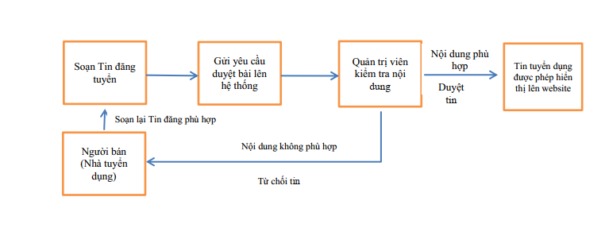

#3: Kiểm duyệt tự động bằng Hệ thống lọc “từ khóa xấu”: Chúng tôi biết rằng, việc kiểm duyệt bằng con người (Quản trị viên) sẽ có tỉ lệ sai sót do nhiều yếu tố, mang cả tính chủ quan và khách quan. Do đó, Website timviecsieunhanh.vn được áp dụng bộ lọc “Từ khóa xấu với gần 8.000 từ khóa với những nội dung liên quan đến Chính trị, Tôn giáo, Giới tính, Vi phạm thuần phong mỹ tục,.... Khi nội dung đăng tuyển có những từ khóa này, toàn bộ từ đó sẽ hiển thị thành dấu \*\*\*, từ đó những từ này không thể hiển thị đến với Người mua (Người tìm việc, đọc tin). Bộ lọc từ khóa này sẽ luôn được cập nhật liên tục để phù hợp với tình hình thực tế cũng như quy định của pháp luật Việt Nam.

**2. Kiểm soát thông tin người bán (nhà tuyển dụng), người mua (ứng viên/người tìm việc)**

**a. Kiểm soát thông tin nhà tuyển dụng**

- Trước khi đăng tải thông tin tuyển dụng của nhà tuyển dụng, Timviecsieunhanh.vn yêu cầu nhà tuyển dụng phải cung cấp đầy đủ và chính xác các thông tin về nhà tuyển dụng cho Timviecsieunhanh.vn, cụ thể:

+ Thông tin về nhà tuyển dụng: cung cấp đầy đủ và chính xác thông tin về danh tính và tính pháp lý của nhà tuyển dụng, bao gồm: Số Giấy chứng nhận đăng ký doanh nghiệp; tên công ty, mã số thuế, địa chỉ trụ sở chính, logo, website,…

+ Số điện thoại, email công ty.

- Thông tin về nhà tuyển dụng đã cung cấp phải đáp ứng các tiêu chí:

+ Đầy đủ, chính xác;

+ Phải rõ ràng, phù hợp, không giả mạo, …

- Sau khi nhà tuyển dụng cung cấp các thông tin về nhà tuyển dụng, Timviecsieunhanh.vn sẽ tiến hành thực hiện việc xác minh, kiểm soát các thông tin nhà tuyển dụng đã cung cấp thông qua hệ thống kiểm soát thủ công được thực hiện bởi đội ngũ nhân viên của Timviecsieunhanh.vn, cụ thề:

Đội ngũ nhân viên của Timviecsieunhanh.vn sẽ thực hiện các bước thủ công để đối chiếu, xác minh thông tin nhà tuyển dụng đã cung cấp với thông tin của nhà tuyển dụng đã được công bố tại các nguồn dữ liệu uy tín như website của công ty, cơ quan thuế, trang Cổng thông tin quốc gia về đăng ký doanh nghiệp. Đồng thời, liên hệ trực tiếp với nhà tuyển dụng thông qua email, số điện thoại để xác minh tính chính xác của thông tin.

Trong trường hợp nhà tuyển dụng cung cấp thông tin vi phạm quy định, Timviecsieunhanh.vn có biện pháp xử lý phù hợp:

+ Liên hệ, trao đổi, hướng dẫn nhà tuyển dụng điều chỉnh;

+ Từ chối đăng tải thông tin nhà tuyển dụng/cảnh cáo nhà tuyển dụng;

+ Loại bỏ thông tin nhà tuyển dụng;

+ Tạm khóa/khóa tài khoản nhà tuyển dụng.

**b. Kiểm soát thông tin về ứng viên/người tìm việc:**

- Khi tham gia Sàn giao dịch thương mại điện tử Timviecsieunhanh.vn, ứng viên được yêu cầu phải cung cấp đầy đủ, chính xác các thông tin về: Họ và tên, ngày sinh, số điện thoại, email, …

- Timviecsieunhanh.vn kiểm soát dựa trên các thông tin mà Người tìm việc/ứng viên đăng ký, đảm bảo dữ liệu lưu trữ đúng với dữ liệu mà Người tìm việc/ứng viên đã đăng ký.

- Trường hợp vi phạm Sàn thương mại điện tử Timviecsieunhanh.vn có quyền thực hiện các thao tác tạm khóa/cấm hoặc xóa tài khoản vi phạm.

**3. Quy trình phối hợp với các chủ thể quyền sở hữu trí tuệ rà soát và gỡ bỏ các sản phẩm xâm phạm quyền sở hữu trí tuệ trên sàn giao dịch thương mại điện tử**

Timviecsieunhanh.vn cam kết bảo vệ quyền sở hữu trí tuệ của các chủ thể quyền sở hữu trí tuệ và người dùng trên sàn giao dịch của mình. Timviecsieunhanh.vn sẽ phối hợp với các chủ thể quyền sở hữu trí tuệ đề rà soát và gỡ bỏ sản phẩm xâm phạm quyền sở hữu trí tuệ trên sàn giao dịch.

Timviecsieunhanh.vn có hệ thống quản trị bằng tài khoản Admin với toàn quyền kiểm soát các Tài khoản Người mua (Người tìm việc) và Người bán (Nhà tuyển dụng). Trường hợp nhận được phản ánh hoặc tố cáo của bên thứ ba về vi phạm nội dung, quyền sở hữu trí tuệ,... Admin của website sẽ tiến hành phối hợp liên hệ 3 bên (Nhà tuyển dụng/ Người tìm việc, Chủ thể timviecsieunhanh.vn, Chủ sở hữu của sản phẩm/ nội dung đang bị xâm phạm quyền sở hữu trí tuệ) để tiến hành xác minh và xử lý. Trường hợp xảy ra vi phạm, nội dung sẽ được ngay lập tức gỡ bỏ bằng thao tác trực tiếp trong hệ thống quản trị, và các xử lý khác theo quy định tại Quy chế hoạt động, Điều khoản sử dụng của website timviecsieunhanh.vn và theo quy định của pháp luật Việt Nam hiện hành.

**4. Chế tài và biện pháp xử lý đối với các hành vi vi phạm quy định pháp luật hoặc không tuân thủ quy chế**

- Xóa thông tin, tài khoản: Timviecsieunhanh.vn có quyền xóa thông tin, tài khoản của người dùng vi phạm, bao gồm:

+ Thông tin cá nhân;

+ Thông tin doanh nghiệp;

+ Tin tuyển dụng.

- Từ chối cung cấp dịch vụ: Timviecsieunhanh có quyền từ chối cung cấp dịch vụ cho người dùng vi phạm.

- Thông báo cơ quan nhà nước có thẩm quyền: Timviecsieunhanh.vn có quyền thông báo cho cơ quan nhà nước có thẩm quyền về các hành vi vi phạm.

**VIII. TRÁCH NHIỆM TRONG TRƯỜNG HỢP PHÁT SINH LỖI KỸ THUẬT**

- Website TMĐT Timviecsieunhanh.vn cam kết nỗ lực đảm bảo sự an toàn và ổn định của toàn bộ hệ thống kỹ thuật. Tuy nhiên, Timviecsieunhanh.vn không đảm bảo rằng website sẽ vận hành không gặp lỗi.

- Khi có lỗi phát sinh, đề nghị người sử dụng liên hệ ngay với Timviecsieunhanh.vn để được hỗ trợ. Thông tin yêu cầu hỗ trợ được cung cấp trên website tại mục liên hệ.

- Timviecsieunhanh.vn có trách nhiệm kiểm tra và khắc phục sự cố trong vòng 24 giờ. Trường hợp không khắc phục được trong 24 giờ Timviecsieunhanh.vn sẽ thông báo lại trên giao diện website về sự cố kỹ thuật.

**IX. QUYỀN VÀ TRÁCH NHIỆM CỦA** **BAN QUẢN LÝ SÀN GIAO DỊCH TMĐT TIMVIECSIEUNHANH.VN**

**1. Quyền và trách nhiệm của Ban quản lý Timviecsieunhanh.vn**

**1.1. Quyền của Ban quản lý sàn giao dịch thương mại điện tử Timviecsieunhanh.vn**

- Sàn giao dịch TMĐT Timviecsieunhanh.vn sẽ tiến hành cung cấp các dịch vụ cho những thành viên tham gia sau khi đã hoàn thành các thủ tục và các điều kiện bắt buộc mà Sàn giao dịch thương mại điện tử Timviecsieunhanh.vn nêu ra.

- Trong trường hợp có cơ sở để chứng minh Thành viên cung cấp thông tin cho Sàn giao dịch điện tử Timviecsieunhanh.vn không chính xác, sai lệch, không đầy đủ hoặc vi phạm pháp luật hay thuần phong mỹ tục Việt Nam thì Sàn giao dịch điện tử Timviecsieunhanh.vn có quyền từ chối, tạm ngừng hoặc chấm dứt quyền sử dụng dịch vụ của Thành viên.

- Ban quản lý Sàn giao dịch TMĐT Timviecsieunhanh.vn có quyền kiểm tra thông tin của Thành viên, đối tác đưa lên Sàn giao dịch thương mại điện tử.

- Từ chối cung cấp một hoặc tất cả dịch vụ trên Sàn trong trường hợp: Thành viên, đối tác liên minh vi phạm Quy chế, Điều khoản sử dụng dịch vụ hoặc có những hành vi ảnh hưởng đến hoạt động kinh doanh trên Sàn giao dịch TMĐT Timviecsieunhanh.vn. Trong trường hợp này, Ban quản lý sẽ thông báo việc từ chối cung cấp dịch vụ cho đối tượng vi phạm trong một khoảng thời gian hợp lý.

- Từ chối cung cấp một hoặc tất cả dịch vụ nếu Thành viên, đối tác liên minh có những hoạt động lừa đảo, giả mạo, gây rối loạn thị trường, gây mất đoàn kết đối với các Thành viên, đối tác liên minh khác của Sàn giao dịch TMĐT Timviecsieunhanh.vn.

- Thay đổi tính năng website, giao diện website. Khi có bất kỳ sự thay đổi Timviecsieunhanh.vn có trách nhiệm gửi email thông báo tới toàn bộ thành viên đã đăng ký ít nhất trước 03 ngày.

- Ban quản trị Timviecsieunhanh.vn có quyền thay đổi quy chế này mà không cần báo trước cho các Thành viên biết.

**1.2. Trách nhiệm của Ban quản lý website thương mại điện tử Timviecsieunhanh.vn**

- Đăng ký thiết lập website cung cấp dịch vụ sàn giao dịch thương mại điện tử theo quy định của pháp luật và công bố các thông tin về người sở hữu website theo quy định của pháp luật trên trang chủ website.

- Xây dựng và công bố công khai trên website quy chế hoạt động của sàn giao dịch thương mại điện tử; theo dõi và bảo đảm việc thực hiện quy chế đó trên sàn giao dịch thương mại điện tử.

- Yêu cầu Thành viên trên sàn giao dịch thương mại điện tử cung cấp đầy đủ thông tin sau khi đăng ký sử dụng dịch vụ:

+ Tên và địa chỉ trụ sở của thương nhân, tổ chức hoặc tên và địa chỉ thường trú của cá nhân;

+ Số, ngày cấp và nơi cấp giấy chứng nhận đăng ký kinh doanh của thương nhân, hoặc số, ngày cấp và đơn vị cấp quyết định thành lập của tổ chức, hoặc mã số thuế cá nhân của cá nhân;

+ Số điện thoại hoặc một phương thức liên hệ trực tuyến khác.

- Có cơ chế kiểm tra, giám sát để đảm bảo việc cung cấp thông tin của người bán trên sàn giao dịch thương mại điện tử được thực hiện chính xác, đầy đủ.

- Lưu trữ thông tin đăng ký của Thành viên tham gia sàn giao dịch thương mại điện tử và thường xuyên cập nhật những thông tin thay đổi, bổ sung có liên quan.

- Áp dụng các biện pháp cần thiết để đảm bảo an toàn thông tin liên quan đến bí mật kinh doanh của thương nhân, tổ chức, cá nhân và thông tin cá nhân của người sử dụng.

- Có biện pháp xử lý kịp thời khi phát hiện hoặc nhận được phản ánh về hành vi kinh doanh vi phạm pháp luật trên sàn giao dịch thương mại điện tử.

+ Ngăn chặn và loại bỏ khỏi website những thông tin mua bán hàng hóa, cung ứng dịch vụ thuộc danh mục hàng hóa, dịch vụ cấm kinh doanh, thuộc ngành, nghề cấm đầu tư kinh doanh theo quy định của pháp luật;

+ Gỡ bỏ thông tin về hàng hóa, dịch vụ vi phạm pháp luật trong vòng 24 giờ kể từ khi nhận được yêu cầu của cơ quan quản lý nhà nước có thẩm quyền;

+ Phối hợp với các chủ thể quyền sở hữu trí tuệ rà soát và gỡ bỏ các sản phẩm xâm phạm quyền sở hữu trí tuệ theo quy trình, thủ tục công bố tại Quy chế hoạt động của sàn giao dịch thương mại điện tử;

+ Cảnh cáo hoặc từ chối cung cấp dịch vụ có thời hạn hoặc vĩnh viễn đối với những cá nhân, thương nhân, tổ chức có hành vi kinh doanh vi phạm pháp luật;

- Hỗ trợ cơ quan quản lý nhà nước điều tra, xử lý các hành vi kinh doanh vi phạm pháp luật và giải quyết tranh chấp, khiếu nại.

+ Cung cấp thông tin về đối tượng có dấu hiệu, hành vi vi phạm pháp luật trên sàn giao dịch thương mại điện tử cho cơ quan quản lý nhà nước có thẩm quyền khi phát hiện hoặc nhận được các thông tin nêu trên;

+ Thường xuyên cập nhật từ khóa theo khuyến cáo từ cơ quan quản lý nhà nước có thẩm quyền và lọc thông tin theo từ khóa trước khi thông tin về hàng hóa, dịch vụ hiển thị trên website;

+ Tiếp nhận, phản hồi thông tin để giải quyết khiếu nại, phản ánh và tranh chấp liên quan đến sàn giao dịch thương mại điện tử tại Cổng thông tin Quản lý hoạt động thương mại điện tử của Bộ Công Thương tại địa chỉ online.gov.vn.

- Công bố công khai cơ chế giải quyết các tranh chấp phát sinh trong quá trình giao dịch trên sàn giao dịch thương mại điện tử. Khi Người tìm việc trên sàn giao dịch thường mại điện tử phát sinh mâu thuẫn với Nhà tuyển dụng hoặc bị tổn hại lợi ích hợp pháp, phải cung cấp cho Người tìm việc thông tin về Nhà tuyển dụng, tích cực hỗ trợ Người tìm việc bảo vệ quyền và lợi ích hợp pháp của mình.

**2. Quyền và trách nhiệm Thành viên tham gia website cung cấp dịch vụ thương mại điện tử Timviecsieunhanh.vn**

**2.1. Quyền và trách nhiệm của Nhà tuyển dụng**

**a. Quyền**

- Thành viên là nhà tuyển dụng sẽ được cấp một tên đăng ký và mật khẩu riêng để được vào sử dụng trong việc tạo thông tin nhà tuyển dụng, đăng bài tuyển dụng, quản lý tin bài, tìm kiếm hồ sơ ứng viên, lưu hồ sơ ứng viên.

- Được nhân viên của Sàn giao dịch TMĐT Timviecsieunhanh.vn hướng dẫn sử dụng được các công cụ, các tính năng phục vụ cho việc mua gói hoặc đăng tin và sử dụng các dịch vụ tiện ích trên Sàn giao dịch TMĐT Timviecsieunhanh.vn.

- Nhà tuyển dụng có quyền đóng góp ý kiến cho Sàn giao dịch TMĐT Timviecsieunhanh.vn trong quá trình hoạt động. Các kiến nghị được gửi trực tiếp bằng email đến cho Sàn giao dịch TMĐT Timviecsieunhanh.vn.

**b. Trách nhiệm**

## - Cung cấp đầy đủ và chính xác các thông tin dưới đây cho doanh nghiệp sở hữu website cung cấp dịch vụ sàn giao dịch thương mại điện tử khi đăng ký sử dụng dịch vụ bao gồm:

## + Tên và địa chỉ trụ sở của thương nhân, tổ chức;

## + Số, ngày cấp và nơi cấp giấy chứng nhận đăng ký kinh doanh của thương nhân;

## + Số điện thoại hoặc một phương thức liên hệ trực tuyến khác để tiếp nhận phản ánh về chất lượng hàng hóa, dịch vụ.

## - Cung cấp đầy đủ thông tin về việc khi đăng bài trên sàn giao dịch thương mại điện tử. Có tách nhiệm niêm yết chính xác về thông về mô tả công việc, mức lương, quyền lợi được hưởng, yêu cầu đối với lao động tại từng tin bài.

## - Nhà tuyển dụng sẽ tự chịu trách nhiệm về bảo mật và lưu giữ mọi hoạt động sử dụng dịch vụ dưới tên đăng ký, mật khẩu của mình. Đồng thời có trách nhiệm thông báo kịp thời cho Timviecsieunhanh.vn về những hành vi sử dụng trái phép, lạm dụng, vi phạm bảo mật, lưu giữ tên đăng ký và mật khẩu của mình để hai bên cùng hợp tác xử lý.

## - Nhà tuyển dụng cam kết những thông tin cung cấp cho Timviecsieunhanh.vn và những thông tin đăng tải lên Timviecsieunhanh.vn là chính xác và tự chịu trách nhiệm về thông tin đó.

## - Nhà tuyển dụng tự chịu trách nhiệm về nội dung, hình ảnh của thông tin Doanh nghiệp và các thông tin khác cũng như toàn bộ quá trình giao dịch với các đối tác trên Timviecsieunhanh.vn.

## - Nhà tuyển dụng có trách nhiệm bồi thường thiệt hại cho người tìm việc nếu chứng minh được lỗi đó thuộc về người tuyển dụng.

## - Nhà tuyển dụng cam kết, đồng ý không sử dụng dịch vụ của Timviecsieunhanh.vn vào những mục đích bất hợp pháp, không hợp lý, lừa đảo, đe doạ, thăm dò thông tin bất hợp pháp, phá hoại, tạo ra và phát tán virus gây hư hại tới hệ thống, cấu hình, truyền tải thông tin của Timviecsieunhanh.vn. Trong trường hợp vi phạm thì phải chịu trách nhiệm về các hành vi của mình trước pháp luật.

## - Nhà tuyển dụng cam kết không được thay đổi, chỉnh sửa, sao chép, truyền bá, phân phối, cung cấp và tạo những công cụ tương tự của dịch vụ do Timviecsieunhanh.vn cung cấp cho một bên thứ ba nếu không được sự đồng ý của Timviecsieunhanh.vn trong Quy định này.

## - Nhà tuyển dụng không được hành động gây mất uy tín Timviecsieunhanh.vn dưới mọi hình thức như gây mất đoàn kết giữa các thành viên bằng cách sử dụng tên đăng ký thứ hai, thông qua một bên thứ ba hoặc tuyên truyền, phổ biến những thông tin không có lợi cho uy tín của Timviecsieunhanh.vn

## - Cung cấp thông tin về tình hình kinh doanh của mình khi có yêu cầu của cơ quan nhà nước có thẩm quyền để phục vụ hoạt động thống kê thương mại điện tử.

## - Tuân thủ quy định pháp luật về thanh toán, quảng cáo, khuyến mại, bảo vệ quyền sở hữu trí tuệ, bảo vệ quyền lợi khách hàng và các quy định của pháp luật có liên quan khác khi cung ứng dịch vụ trên website sàn giao dịch thương mại điện tử.

## 2.2. Quyền và trách nhiệm của Người tìm việc

## a. Quyền

## - Khi đăng ký trở thành thành viên của Timvievsieunhanh.vn và được Timviecsieunhanh.vn đồng ý, thành viên sẽ được tạo hồ sơ, đăng tin ứng tuyển trên Timviecsieunhanh.vn.

## - Thành viên là người tìm việc sẽ được được cấp một tên đăng ký và mật khẩu riêng để được vào sử dụng trong việc tạo hồ sơ cá nhân, hồ sơ xin việc, tìm kiếm nhà tuyển dụng, đăng bài tìm việc.

## - Được nhân viên của Timviecsieunhanh.vn hướng dẫn sử dụng được các công cụ, các tính năng phục vụ cho việc tìm việc và sử dụng các dịch vụ tiện ích trên Timviecsieunhanh.vn.

## - Có quyền đóng góp ý kiến Timviecsieunhanh.vn trong quá trình hoạt động. Các kiến nghị được gửi trực tiếp bằng thư hoặc email đến cho Sàn giao dịch TMĐT Timviecsieunhanh.vn.

## b. Trách nhiệm

## - Cung cấp đầy đủ và chính xác các thông tin dưới đây cho doanh nghiệp sở hữu website cung cấp dịch vụ sàn giao dịch thương mại điện tử khi đăng ký sử dụng dịch vụ bao gồm:

## + Tên và địa chỉ thường trú của cá nhân;

## + Mã số thuế của cá nhân;

## + Số điện thoại hoặc một phương thức liên hệ trực tuyến khác để tiếp nhận phản ánh về chất lượng hàng hóa, dịch vụ.

## - Tự chịu trách nhiệm về bảo mật và lưu giữ và mọi hoạt động sử dụng dịch vụ dưới tên đăng ký, mật khẩu của mình.

## - Có trách nhiệm thông báo kịp thời cho Timviecsieunhanh.vn về những hành vi sử dụng trái phép, lạm dụng, vi phạm bảo mật, lưu giữ tên đăng ký và mật khẩu của mình để hai bên cùng hợp tác xử lý.

## - Cam kết những thông tin cung cấp cho Timviecsieunhanh.vn và những thông tin đăng tải lên Timviecsieunhanh.vn là chính xác và chịu trách nhiệm về thông tin đăng tải.

## - Có trách nhiệm cung cấp thông tin về nội dung công việc tuyển dụng hỗ trợ trong việc giải quyết tranh chấp phát sinh giữa người tuyển dụng và người tìm việc diễn ra qua Timviecsieunhanh.vn.

## - Cam kết, đồng ý không sử dụng dịch vụ của Timviecsieunhanh.vn vào những mục đích bất hợp pháp, không hợp lý, lừa đảo, đe doạ, thăm dò thông tin bất hợp pháp, phá hoại, tạo ra và phát tán virus gây hư hại tới hệ thống, cấu hình, truyền tải thông tin của Timviecsieunhanh.vn. Trong trường hợp vi phạm thì thành viên phải chịu trách nhiệm về các hành vi của mình trước pháp luật.

## - Cam kết không được thay đổi, chỉnh sửa, sao chép, truyền bá, phân phối, cung cấp và tạo những công cụ tương tự của dịch vụ do Timviecsieunhanh.vn cung cấp cho một bên thứ ba nếu không được sự đồng ý của Timviecsieunhanh.vn trong Quy định này.

## - Không được hành động gây mất uy tín Timviecsieunhanh.vn dưới mọi hình thức như gây mất đoàn kết giữa các thành viên bằng cách sử dụng tên đăng ký thứ hai, thông qua một bên thứ ba hoặc tuyên truyền, phổ biến những thông tin không có lợi cho uy tín của Timviecsieunhanh.vn.

## 3. Phân định trách nhiệm giữa thương nhân/tổ chức với đối tác trong việc giải quyết các vấn đề phát sinh từ giao dịch thực hiện trên webiste với khách hàng

**3.1. Phân định trách nhiệm giữa thương nhân/tổ chức với đối tác trong việc giải quyết các vấn đề phát sinh từ giao dịch thực hiện trên website với khách hàng**

- Khi xảy ra tranh chấp, Timviecsieunhanh.vn có trách nhiệm tiếp nhận thông tin phản ánh, khiếu nại; cung cấp thông tin về nhà tuyển dụng cho người tìm việc, tích cực hỗ trợ người tìm việc khi quyền lợi bị ảnh hưởng. Nhà tuyển dụng phải có trách nhiệm tích cực phối hợp, cung cấp các tài liệu liên quan.

- Timviecsieunhanh.vn chịu trách nhiệm về các thông tin, nội dung đã cung cấp cho thành viên là nhà tuyển dụng và người tìm việc, cung cấp đúng những gì mà hai bên đã thống nhất với nhau, đồng thời Timviecsieunhanh cũng chịu trách nhiệm về tính bảo mật thông tin từ các thành viên đã cung cấp.

- Đối với thành viên là nhà tuyển dụng và người tìm việc có trách nhiệm về tính xác thực thông tin, nội dung đăng tải đã cung cấp cho Timviecsieunhanh.vn, cũng như thực hiện đúng những gì mà hai bên đã thống nhất với nhau qua hợp đồng. Timviecsieunhanh.vn không giải quyết tranh chấp khiếu nại từ người tìm việc về nội dung mà bên nhà tuyển dụng đã cung cấp cho Timviecsieunhanh.vn để đăng tin.

**3.2. Giới hạn trách nhiệm của Timviecsieunhanh.vn trong những giao dịch thực hiện trên sàn**

Ngoài hỗ trợ tuyển dụng và tìm kiếm việc làm trong phạm vi quyền và trách nhiệm của mình, Timviecsieunhanh.vn không có bất kỳ trách nhiệm nào về việc giải quyết các vấn đề phát sinh từ những giao dịch khác thực hiện giữa Nhà tuyển dụng và ứng viên/người tìm việc.

**XI. ĐIỀU KHOẢN ÁP DỤNG**

Quy chế của Sàn giao dịch TMĐT Timviecsieunhanh.vn chính thức có hiệu lực thi hành kể từ ngày ký Quyết định ban hành kèm theo Quy chế này. Sàn giao dịch TMĐT Timviecsieunhanh.vn có quyền và có thể thay đổi Quy chế này bằng cách thông báo lên Sàn giao dịch điện tử Timviecsieunhanh.vn cho các thành viên biết. Quy chế sửa đổi có hiệu lực kể từ ngày Quyết định về việc sửa đổi Quy chế có hiệu lực. Việc thành viên tiếp tục sử dụng dịch vụ sau khi Quy chế sửa đổi được công bố và thực thi đồng nghĩa với việc đã chấp nhận Quy chế sửa đổi này.

Quy chế hoạt động sẽ được Timviecsieunhanh.vn cập nhật bổ sung liên tục mà không cần thông báo trước. Thành viên tham gia Timviecsieunhanh.vn có trách nhiệm tuân theo quy chế hiện hành khi giao dịch trên website.

**XII. ĐIỀU KHOẢN CAM KẾT**

Địa chỉ liên lạc chính thức của website cung cấp dịch vụ thương mại điện tử **Timviecsieunhanh.vn**:

- Sàn giao dịch/Website thương mại điện tử [Timviecsieunhanh.vn]

- Công ty: CÔNG TY CỔ PHẦN CUNG ỨNG NGUỒN NHÂN LỰC HR

- Địa chỉ: Lô CM2 – 03A, Khu đô thị Eco Garden, phường Thủy Vân, thành phố Huế, tỉnh Thừa Thiên Huế, Việt Nam

- Email: [info@timviecsieunhanh.vn](mailto:info@tuyendunghue.vn)

- Điện thoại: 0234.3888333.

**ĐẠI DIỆN CÔNG TY**

**TỔNG GIÁM ĐỐC**

**(Đã ký)**

**NGUYỄN VĂN CHOI**